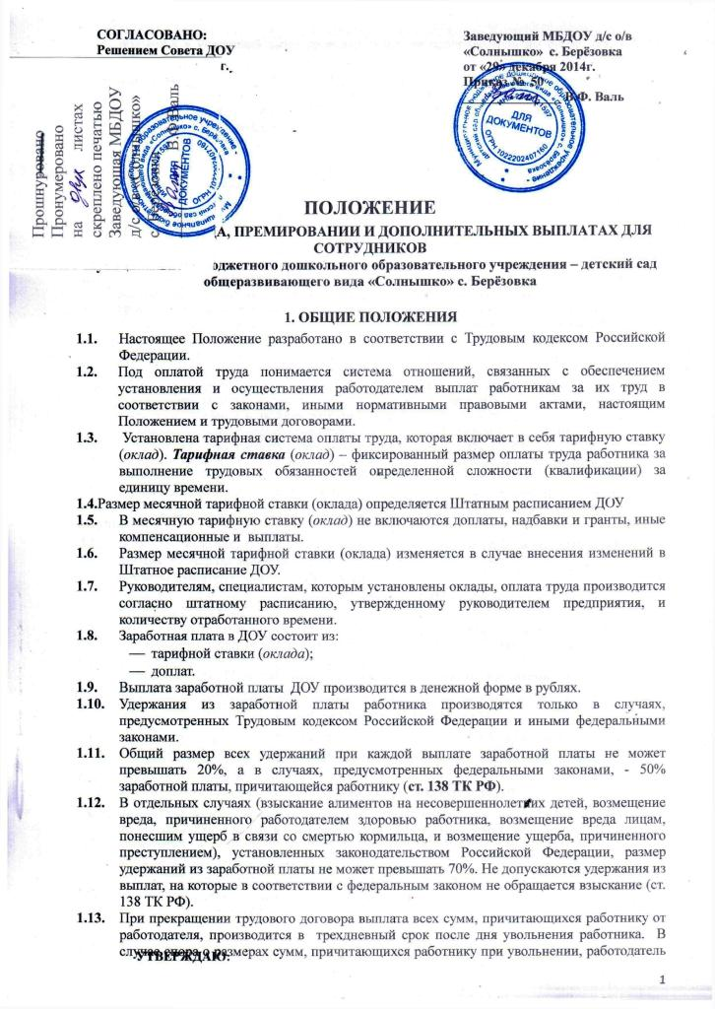

ПОЛОЖЕНИЕ
ОБ ОПЛАТЕ ТРУДА, ПРЕМИРОВАНИИ И ДОПОЛНИТЕЛЬНЫХ ВЫПЛАТАХ ДЛЯ СОТРУДНИКОВ
Муниципального бюджетного дошкольного образовательного учреждения – детский сад общеразвивающего вида «Солнышко» с. Берёзовка

1. ОБЩИЕ ПОЛОЖЕНИЯ
  - Настоящее Положение разработано в соответствии с Трудовым кодексом Российской Федерации.
  - Под оплатой труда понимается система отношений, связанных с обеспечением установления и осуществления работодателем выплат работникам за их труд в соответствии с законами, иными нормативными правовыми актами, настоящим Положением и трудовыми договорами.
  - Установлена тарифная система оплаты труда, которая включает в себя тарифную ставку (оклад). Тарифная ставка (оклад) – фиксированный размер оплаты труда работника за выполнение трудовых обязанностей определенной сложности (квалификации) за единицу времени.
  - Размер месячной тарифной ставки (оклада) определяется Штатным расписанием ДОУ
  - В месячную тарифную ставку (оклад) не включаются доплаты, надбавки и гранты, иные компенсационные и выплаты.
  - Размер месячной тарифной ставки (оклада) изменяется в случае внесения изменений в Штатное расписание ДОУ.
  - Руководителям, специалистам, которым установлены оклады, оплата труда производится согласно штатному расписанию, утвержденному руководителем предприятия, и количеству отработанного времени.
  - Заработная плата в ДОУ состоит из:
- тарифной ставки (оклада);
- доплат.
  - Выплата заработной платы ДОУ производится в денежной форме в рублях.
  - Удержания из заработной платы работника производятся только в случаях, предусмотренных Трудовым кодексом Российской Федерации и иными федеральными законами.
  - Общий размер всех удержаний при каждой выплате заработной платы не может превышать 20%, а в случаях, предусмотренных федеральными законами, - 50% заработной платы, причитающейся работнику (ст. 138 ТК РФ).
  - В отдельных случаях (взыскание алиментов на несовершеннолетних детей, возмещение вреда, причиненного работодателем здоровью работника, возмещение вреда лицам, понесшим ущерб в связи со смертью кормильца, и возмещение ущерба, причиненного преступлением), установленных законодательством Российской Федерации, размер удержаний из заработной платы не может превышать 70%. Не допускаются удержания из выплат, на которые в соответствии с федеральным законом не обращается взыскание (ст. 138 ТК РФ).
  - При прекращении трудового договора выплата всех сумм, причитающихся работнику от работодателя, производится в трехдневный срок после дня увольнения работника. В случае спора о размерах сумм, причитающихся работнику при увольнении, работодатель обязуется в указанный выше срок выплатить не оспариваемую им сумму (ст. 140 ТК РФ).
  - Заработная плата, не полученная ко дню смерти работника, выдается членам его семьи или лицу, находившемуся на иждивении умершего, на день его смерти. Выдача заработной платы производится не позднее недельного срока со дня подачи работодателю соответствующих документов.
2. ДОПЛАТЫ
  - В ДОУ устанавливаются следующие виды доплат, предусмотренные законодательством Российской Федерации:
- при совмещении профессий (должностей) или исполнении обязанностей временно отсутствующего работника;
- за сверхурочную работу, за работу в выходные дни.
- за качество выполняемой работы
- если общая заработная плата не составляет минимальную оплату труда
  - Работнику, выполняющему наряду со своей основной работой по трудовому договору дополнительную работу по другой профессии (должности) или исполняющему обязанности временно отсутствующего работника без освобождения от своей основной работы, производится доплата за совмещение профессий (должностей) или исполнение обязанностей временно отсутствующего работника в размере 30% от тарифной ставки (оклада) такого работника. Указанная доплата выплачивается в течение всего периода совмещения профессий и исполнения обязанностей временно отсутствующего работника.
  - Размер доплаты устанавливается заведующей ДОУ и зависит от объема выполняемой работы.
  - Сверхурочная работа оплачивается в ДОУ за первые два часа работы в полуторном размере, за последующие часы - в двойном размере. По желанию работника сверхурочная работа вместо повышенной оплаты может компенсироваться предоставлением дополнительного времени отдыха, но не менее времени, отработанного сверхурочно (ст. 152 ТК РФ).
  - Работа в выходной и нерабочий праздничный день оплачивается не менее чем в двойном размере. По желанию работника, работавшего в выходной или нерабочий праздничный день, ему может быть предоставлен другой день отдыха. В этом случае работа в нерабочий праздничный день оплачивается в одинарном размере, а день отдыха оплате не подлежит (ст. 153 ТК РФ).
- ПРЕМИИ
  - В конце квартала или календарного года сотрудникам ДОУ может быть выплачена премия. Размер премии зависит от:
- объема экономии фонда оплаты труда:
- объема и качества работы проделанной сотрудником;
- стажа работы в ДОУ.
Так же премированию может подлежать случай оказания помощи ДОУ в виде выполненной работы, не предусмотренной трудовым Договором и неоплаченной как совместительство.
Размер годовой премии может быть изменен в сторону увеличения или уменьшения по решению Администрации и СТК.
4. ИНЫЕ ВЫПЛАТЫ РАБОТНИКАМ
  - Администрация ДОУ также обязуется выплачивать работникам выходное пособие и иные компенсационные выплаты в случаях и в порядке, установленных законодательством Российской Федерации.
- ОТВЕТСТВЕННОСТЬ РАБОТОДАТЕЛЯ
  - За задержку выплаты заработной платы и другие нарушения оплаты труда работодатель несет ответственность в соответствии с трудовым законодательством Российской Федерации.
  - В случае задержки выплаты заработной платы на срок более 15 дней работник имеет право, известив Работодателя в письменной форме, приостановить работу на весь период до выплаты задержанной суммы.

